线性代数期末复习卷

得分 | 评分人  一、选择题（本大题共5小题，每题3分，共15分）
1．设为九阶行列式,t( )表示排列的逆序数,则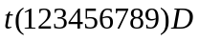等于 ( )
A、-1 B、D C、0 D、1
2.已知向量组线性相关，则在这个向量组中 ( )
A、必有一个零向量.
B、必有两个向量成比例.
C、必有一个向量是其余向量的线性组合.
D、任一个向量是其余向量的线性组合.
3.设行列式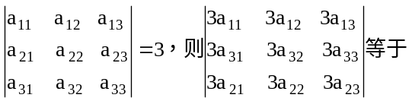（ ）
A.–81 B.–9
C.9 D.81
4.设矩阵A的秩为r，则A中（ ）
A.所有r-1阶子式都不为0 B.所有r-1阶子式全为0
C.至少有一个r阶子式不等于0 D.所有r阶子式都不为0
5．齐次线性方程组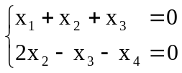的基础解系所含解向量的个数为（ ）
A.1 B.2 C.3 D.4

得分 | 评分人  二、填空题（本大题共5小题，每题4分，共20分）
1.行列式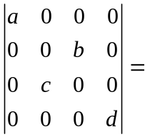________________.
2．设阶矩阵有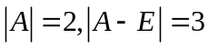,则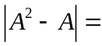________________.
3．已知向量组(I):如果向量组(II)与向量组(I)等价，则向量组（II)的秩为_______________.
4．设二次型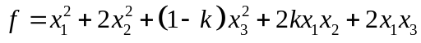其中为参数，确定的取值范围为
时 ,为正定的。
5．如果向量组线性无关，则的取值范围是________________.

评分人
三、计算题（本大题共5小题，每题7分，共35分）

1. 计算行列式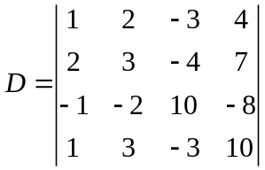的值.
2. 设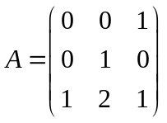,是三阶矩阵，且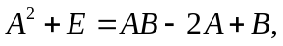求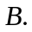

3.求下列向量组的一个最大线性无关组，并用最大线性无关组来线性表出组中其余向量：
4.求下列齐次方程组的一个基础解系：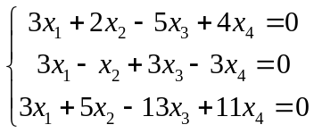

5. 设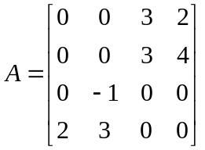,试用矩阵分块法求.

评分人
四、综合题（本大题共2小题，第1小题13分，第2小题12分，共25分）

1. 设实对称矩阵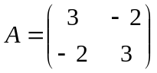,求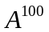.
2．求解方程组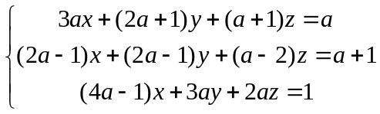试讨论a取何值时，方程组有唯一解，无解,无穷多个解并求其通解.

评分人
五、证明题（本大题共1小题，每小题5分，共5分）

1. 证明:对任意矩阵A ,A^{T}A , AA^{T} 都是对称阵.

线性代数期末复习卷答案

一、选择题（本大题共5小题，每题3分，共15分）
1．C 2．C 3．A 4．C 5．B
二、填空题（本大题共5小题，每题4分，共20分）
1．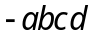 2．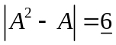 3．2． 4．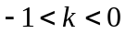 5. ．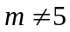的常数。
三、计算题（本大题共5小题，每题7分，共35分）
1.
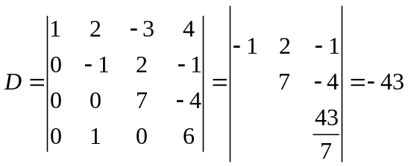
2. 由原式得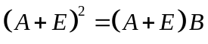
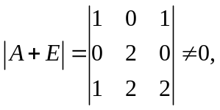故
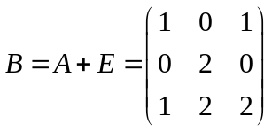

3．因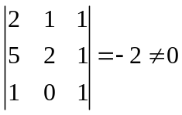，故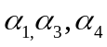线性无关。
而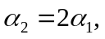故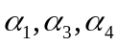是该向量组的一个最大线性无关组。
线性表出为：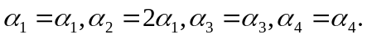

4． 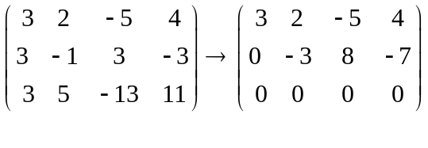
令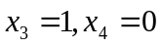则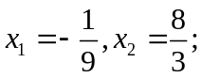
令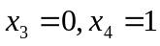则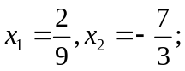
于是方程组的一个基础解系：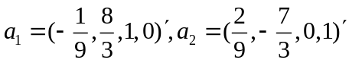

5. 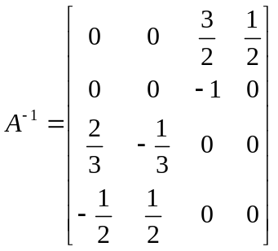

四、综合题（本大题共2小题，第1小题13分，第2小题12分，共25分）1.
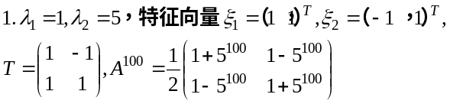
2．方程组的系数行列式为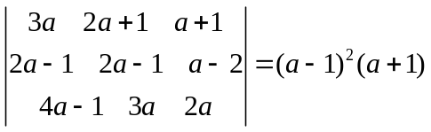
所以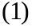当时，方程组有唯一解:
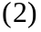当时，方程组成为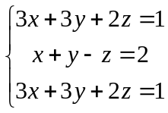
其一般解为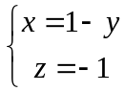（为任意常数）
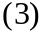当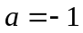时，方程组为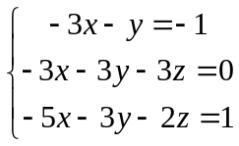无解。

五、证明题（本大题共1小题，每小题5分，共5分）
对任意矩阵A ,A^{T}A , AA^{T} 都是对称阵.

- 证明：(A^{T}A)^{T}=A^{T}(A^{T})^{T}=A^{T}A
则,A^{T}A是对称阵
同理, , AA^{T}可证

